Основы динамики 1вариант
1. Система отсчета, связанная с автомобилем, инерциальна, если автомобиль движется А) ускоренно в гору. В) равномерно по горизонтальному шоссе.
С) равномерно, поворачивая. D) ускоренно по горизонтальному шоссе.
Е) ускоренно с горы.
2. На тело действует сила тяжести 40 Н и сила 30 Н, направленная горизонтально. Модуль равнодействующей этих сил
А) 10 Н. В) 70 Н. С) 50 Н. D) 250 Н. Е) 1200 Н.
3. Если под действием силы 10 Н тело движется с ускорением 5 м/с², то его масса А) 0,5 кг. В) 0,2 кг. С) 50 кг. D) 5 кг. Е) 2 кг.
4. Под действием силы 25 Н вагонетка массой 500 кг приходит в движение и набирает скорость 2 м/с через интервал времени
А) 30 с. В) 80 с. С) 50 с. D) 40 с. Е) 60 с.
5. Тело массой 3 г, двигаясь под действием силы в 6 мН, получит ускорение
А) 0,05 м/с². В) 0,4 м/с². С) 2 м/с². D) 0,25 м/с². Е) 0,1 м/с².
6. На футбольный мяч действует сила удара 420 Н и сообщает ему ускорение 500 м/с². Масса мяча равна
А) 1,2 кг. В) 0,12 кг. С) 8,4 кг. D) 0,84 кг. Е) 12 кг.
7. Два шарика одинакового радиуса изготовлены из стали и свинца. Отношение модулей ускорения двух шариков после взаимодействия будет (ρ_{сталь} = 7,8∙10³ кг/м³, ρ_{свинец} = 11,3∙10³ кг/м³)
А) ≈ 1,8. В) ≈ 1,7. С) ≈ 1,4. D) ≈ 1,9. Е) ≈ 1,6.
8. Человек массой 50 кг, сидя в лодке массой 200 кг на озере, подтягивает к себе с помощью веревки вторую лодку массой 200 кг. Сила натяжения веревки 100 Н. За 10 с вторая лодка пройдет расстояние
А) 100 м. В) 20 м. С) 25 м. D) 50 м. Е) 40 м.
9. Жесткость одной пружины k. Жесткость системы из двух таких пружин, соединенных параллельно, равна
А) k. В) . С) 4k. D) . Е) 2k.
10. Под действием силы 10 Н пружина удлинилась на 0,1 м. Жесткость пружины равна
А) 10 Н/м. В) 0,1 Н/м. С) 0,01 Н/м. D) 100 Н/м. Е) 1 Н/м.
11. Определите жесткость пружины с помощью графика зависимости модуля силы упругости от ее деформации
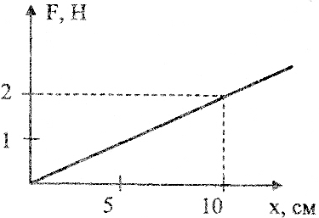
А) 0,2 Н/м.
В) 0,02 Н/м.
С) 10 Н/м.
D) 2 Н/м.
Е) 20 Н/м.
Е) 10³ Н/м.
12. Сила гравитации, действующая на тело на поверхности Земли, равна 36 Н. Если тело находится на расстоянии 2R от центра Земли (R – радиус Земли), то сила гравитации равна
А) 84 Н. В) 4 Н. С) 64 Н. D) 9 Н. Е) 12 Н.
13. Вычислить первую космическую скорость для Луны, принимая радиус Луны 1700 км, а ускорение свободного падения тел на Луне – 1,6 м/с².
А) 1,65 км/с. В) 16,5 км/с. С) 1063 км/с. D) 165 км/с. Е) 165 м/с.
14. Вес космонавта на Земле 800 Н. В ракете, взлетающей вертикально вверх с ускорением 3g, вес космонавта равен
А) 800 Н. В) 4000 Н. С) 830 Н. D) 3200 Н. Е) 2400 Н.
15. Вес мотороллера 1450 Н. Его масса (g = 10 м/с²)
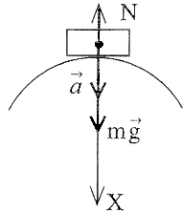
А) 145 кг. В) 135 кг. С) 140 кг. D) 150 кг. Е) 120 кг.
16.Канат удерживает тело весом не более 2500 Н. На канате поднимают груз массой 200 кг. Канат может разорваться, если груз поднимать с ускорением
А) 10 м/с². В) 1,25 м/с². С) 12,5 м/с².
D) 2,5 м/с². Е) 22,5 м/с².
.
17.Тело равномерно движется по наклонной плоскости. На тело действуют сила тяжести 50 Н, сила трения 30 Н и сила реакции опоры 40 Н. Коэффициент трения равен
А) 0,6. В) 0,5. С) 0. D) 0,8. Е) 0,75.
18.Автомобиль двигался со скоростью 72 км/ч, максимальное значение коэффициента трения шин о дорожное покрытие 0,7. Минимальный тормозной путь автомобиля при g = 10 м/с² равен
А) ≈ 14 м. В) ≈ 370 м. С) ≈ 37 м. D) ≈ 29 м. Е) ≈ 58 м.
19.Брусок массой m движется равномерно по горизонтальной поверхности под действием силы , направленной под углом α к горизонту. Коэффициент трения скольжения μ. Сила трения равна
А) . В) . С) . D) . Е) .
.
20.Брусок движется равномерно вниз по наклонной плоскости. Вектор силы трения имеет направления
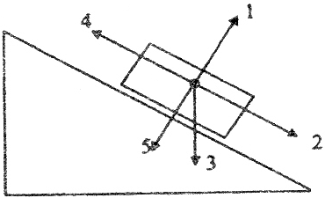
А) 4. В) 2. С) 5.
D) 1. Е) 3.

21.Через неподвижный блок подвешены два груза m₁ и m₂ на невесомой, нерастяжимой нити, причем m₁ > m₂. Массой блока и трением в нем пренебречь. Сравните ускорения и натяжения нити в этом случае.

А) а₁ > a₂, F₁ > F₂.
В) а₁ < a₂, F₁ < F₂.
С) а₁ = a₂, F₁ > F₂.
D) а₁ = a₂, F₁ = F₂.
Е) а₁ > a₂, F₁ = F₂.

22.Диск радиусом 20 см вращается с угловой скоростью ω = 10 рад/с. На жука массой 30 г, сидящего на краю диска, действует сила
А) 0,3 Н. В) 1,5 Н. С) 0,6 Н. D) 0,2 Н. Е) 15 Н.

23.Пробка плавает в воде. Архимедова сила, действующая на ту же пробку, плавающую в масле (ρ_{в} – плотность воды, ρ_{м} – плотность масла, ρ_{п} – плотность пробки)
А) не изменится. В) уменьшится в раз. С) увеличится в раз. D) уменьшится в раз.
Е) увеличится в раз.
24.Два тела брошены под углом к горизонту так, что проекция их начальных скоростей на вертикальную ось отличаются в два раза. Отношение максимальных высот h₁ и h₂, на которые поднимутся тела равно
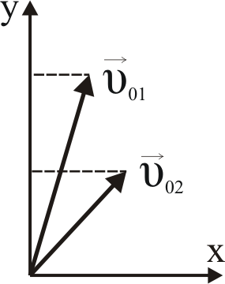
А) .
В) 2.
С) .
D) 4.
Е) 1.

25.Из пушки, ствол которой установлен под углом 45^{о} к горизонту, выпущено ядро со скоростью 141 м/с. Найдите проекцию скорости на горизонтальное направление (sin 45^{о} = 0,7)
А) 120 м/с. В) 100 м/с.С) 71 м/с. D) 197 м/с. Е) 83 м/с.

Основы динамики Вариант2
1. К концу динамометра, который может скользить без трения по столу, приложили силу 20 Н. Динамометр покажет А) 0 Н. В) 10 Н. С) 20 Н. D) 30 Н. Е) 40 Н.
2 Две силы F₁ = 3 Н и F₂ = 4 Н действуют на одну точку тела. Угол между и равен 90^{о}. Модуль равнодействующей силы равен
А) Н. В) 1 Н. С) 7 Н. D) 5 Н. Е) Н.
3. На покоящееся тело массой 10 кг начинает действовать сила, равная 20 Н. Под действием этой силы за 5 с тело пройдет путь
А) 25 м. В) 5 м. С) 32 м. D) 12 м. Е) 18 м.
4. Масса тела, движущегося с ускорением 0,1 м/с² под действием силы 20 Н, равна
А) 100 кг. В) 400 кг. С) 200 кг. D) 300 кг. Е) 500 кг.
6. Человек массой 50 кг, сидя в лодке массой 200 кг на озере, подтягивает к себе с помощью веревки вторую лодку массой 200 кг. Сила натяжения веревки 100 Н. За 10 с первая лодка пройдет расстояние
А) 20 м. В) 40 м. С)50 м. D)2 м. Е) 25 м. D) 0. Е) 240 Н.
7. Жесткость одной пружины k. Жесткость системы из двух таких пружин, соединенных последовательно, равна
А) . В) . С) k. D) 2k. Е) 4k.
8. Под действием силы 20 Н пружина удлинилась на 0,1 м. Жесткость пружины равна
А) 0,5 Н/м. В) 0,05 Н/м. С) 20 Н/м. D) 2 Н/м. Е) 200 Н/м.
54.
9. Найдите удлинение буксирного троса жесткостью 100 кН/м при буксировке прицепа массой 2 т с ускорением 0,5 м/с². Трением пренебречь.
А) 0,8 см. В) 1 см. С) 0,2 см. D) 0,6 см. Е) 0,4 см.
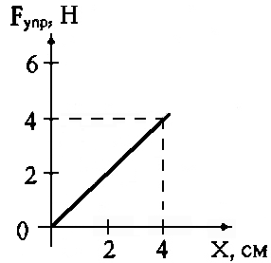
10. На рисунке 1.
D) 2. Е) 3.
показан график зависимости силы упругости от деформации пружины. Жесткость пружины равна

А) 500 Н/м.
В) 400 Н/м.
С) 100 Н/м.
D) 200 Н/м.
Е) 300 Н/м.

11. Два тела притягиваются друг к другу с силой F. При уменьшении массы одного из них в 4 раза и увеличении расстояния между ними в 2 раза сила взаимодействия равна
А) 9F. В) 2F. С) 6F. D) . Е) 4F.
12. Два корабля массами по 3000 т находятся на расстоянии км. Сила гравитационного взаимодействия между ними (G = 6,67∙10⁻¹¹ Н∙м²/кг²)
А) 0,015 мН. В) 0,6 мН. С) 0,09 мН. D) 1 мН. Е) 0,17 мН.
13. Первая космическая скорость для высоты над Землей, равной радиусу Земли. (G = 6,67∙10⁻¹¹ Н∙м²/кг²; R_{З} = 6400 км; М_{З} = 6∙10²⁴ кг)
А) ≈ 5,6 км/с. В) ≈ 10 км/с. С) ≈ 12 км/с. D) ≈ 3 км/с. Е) ≈ 8 км/с.

14. На тело на поверхности Земли действует сила тяжести 50 Н. Определите его массу (g = 10 м/с²)
А) 50 кг.В) 6 кг. С) 5,2 кг. D) 4,9 кг. Е) 5 кг.
88.
15. При движении по выпуклому мосту радиусом 40 м водитель оказался в состоянии невесомости, если автомобиль двигался со скоростью
А) 10 м/с. В) 4 м/с. С) 20 м/с. D) 5 м/с. Е) 25 м/с.
. 16. Космический корабль на некотором участке вблизи поверхности Земли движется вертикально вверх с ускорением 40 м/с². При массе космонавта 70 кг его вес и сила тяжести, действующая на него, равны
А) 700 Н; 3500 Н. В) 3500 Н; 700 Н. С) 700 Н; 700 Н. D) 0 Н; 700 Н. Е) 700 Н; 0 Н.
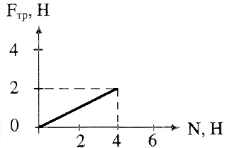
17.На рисунке показана зависимость модуля силы трения F_{тр} от силы нормального давления N. Коэффициент трения скольжения равен
А) 0,1. В) 0,25. С) 0,5. D) 0,17.
18.Автомобиль двигался со скоростью 72 км/ч, максимальное значение коэффициента трения шин о дорожное покрытие 0,7. Минимальный тормозной путь автомобиля при g = 10 м/с² равен
А) ≈ 14 м. В) ≈ 370 м. С) ≈ 37 м. D) ≈ 29 м. Е) ≈ 58 м.
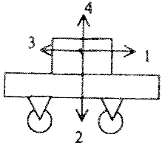
19.Брусок лежит неподвижно на горизонтальной платформе, движущейся равномерно и прямолинейно со скоростью . Какое направление имеет сила трения , действующая на брусок?

А) 4. В) F_{тр} = 0. С)

20.Тело массой m поднимают по наклонной плоскости с ускорением а. Определить силу тяги F_{Т}, если коэффициент трения μ, а угол наклона α.
А) F_{Т} = ma – mg + μmgcosα. В) F_{Т} = mgsin α – μmgcosα – ma.
С) F_{Т} = mgsin α + μmgcosα – ma. D) F_{Т} = ma + mgsinα + μmgcosα.
Е) F_{Т} = ma – mgsinα – μmgcosα.
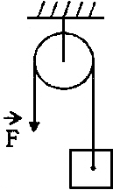
21.Выражение для определения ускорения тела массой m в системе, изображенной на рисунке, при F > mg, имеет вид
А) .
В) .
С) .
D) .
Е) .
22.Автомобиль совершает поворот по дуге окружности. Минимальное значение радиуса окружности траектории автомобиля при коэффициенте трения о дорогу 0,4 и скорости автомобиля 10 м/с равно
А) 50 м. В) 250 м. С) 100 м. D) 25 м. Е) 5 м.

23. Если плотность льда ρ₁, плотность воды ρ₂, объем надводной части айсберга V₁, то объем айсберга
А) . В) . С) . D) . Е) .

24.Тело брошено под углом 45^{о} к горизонту с начальной скоростью 10 м/с. Дальность полета тела (g = 10 м/с²)
А) м. В) 8 м. С) 16 м. D) м. Е) 10 м.

25.Если начальная скорость тела равна 20 м/с, а проекция на ось ОУ равна 10 м/с, то тело брошено под углом к горизонту, равным А) 30^{о}. В) 60^{о}.
С) 45^{о}. D) 0^{о}. Е) 90^{о}.

